مقدمه

مقدمه 1

فصل اول تشریح ،شبیه سازی هندسه و روند حل مسئله 2

هندسه و شبیه سازی در نرم افزار: 4

بارگذاری: 4

مش بندی هندسه 6

پارتیشن بندی هندسه 6

روش های مش‌ریزی 8

اندازه مش 9

همگرایی مش در مسئله 9

بخش دوم‌ بررسی ضرایب تمرکز تنش 11

ضریب تمرکز تنش: 12

فصل سوم بررسی روش های بارگذاری و اثر فاصله سوراخ تا محل بارگذاری 15

بخش چهارم روش های کاهش تمرکز تنش 20

# مقدمه

با ظهور انتقلاب صنعتی در اروپا و شروع طراحی و ساخت دستگاه های مختلف، یکی از مهم ترین مشکلات مهندسین طراح تمرکز تنش در قطعات بوده که به علت تغییرات هندسه و جریان تنش در قطعه پدیدار می‌شود وکاهش آن از سری چالش های مهندسی است .

هدف از این پروژه نیز، تحلیل و بررسی ضرایب تمرکز تنش و بررسی روش هایی برای کاهش آنها می باشد. در اینجا هندسه مورد مطالعه، یک میلگرد سوراخ دار تحت لنگر پیچشی است که با روش المان محدود و نرم‌افزار های موجود مورد تحلیل و بررسی قرار میگیرد.

تحلیل شامل سه بخش زیر می باشد که در هر فصل به صورت مجزا و کامل در ادامه توضیح داده خواهند شد:  
1- بررسی ضرایب تمرکز تنش   
2- بررسی اثر فاصله بارگذاری تا محل سوراخ   
3- بررسی روش های کاهش ضریب تمرکز تنش – می شود که شد.   
از مهمترین کاربرد های این تحلیل و شبیه سازی در صنعت می‌توان به کاهش تمرکز تنش و بهینه سازی شفت‌های انتقال قدرت که در آنها به منظور اتصال پین، سوراخ زده شده است، اشاره نمود.   
لازم به ذکر است این پروژه برای درس «طراحی اجزا یک» تهیه گردیده و تا بررسی و اعتبار سنجی آن توسط اساتید و مقایسه با نتایج تجربی قابل استناد مهندسی نیست.

*موضوع اصلی پروژه بررسی تنش برشی می باشد در نتیجه به اختصار تنش برشی با کلمه «تنش» بیان می‌شود.

# فصل اول تشریح ،شبیه سازی هندسه و روند حل مسئله

همانطور که در مقدمه اشاره شد هندسه مورد مطالعه، یک میلگرد سوراخدار تحت لنگر پیچشی است که به منظور تحلیل آن از روش های المان محدود استفاده شده است.  
روش المان محدود، روشی است عددی برای حل تقریبی معادلات دیفرانسیل جزئی و نیز حل معادله‌های انتگرالی. اساس کار این روش حذف کامل معادلات دیفرانسیل یا ساده‌سازی آن‌ها به معادلات دیفرانسیل معمولی، که با روش‌های عددی مانند اویلر حل می‌شوند، می‌باشد.

از نرم افزار‌های مطرح در این‌زمینه می‌توان ازABAQUS[1] محصول شرکتDASSULT SYSTEM نام برد که اخیراً نرم‌افزار ANSYS WORKBENCH[2] محصول شرکت ANSYS Inc نیز‌مطرح‌شده و مورد استفاده جامعه مهندسی قرار می گیرد.

ازاین رو تلاش کردیم مراحل ابتدایی مسئله را با هردو نرم افزار تحلیل کرده وبا مقایسه نتایج آن، قسمت های دیگر پروژه را با نرم افزار دقیق تر ادامه دهیم ادامه دهیم.

هندسه و شبیه سازی در نرم افزار:  
در روند پروژه سعی شده است نتایج مسئله به صورت بدون بعد ارئه شود در نتجه مقیاس در نتایج تأثییری ندارد و قابل تعمیم است  
برای انجام تحلیل از ابعاد زیر استفاده شده است.

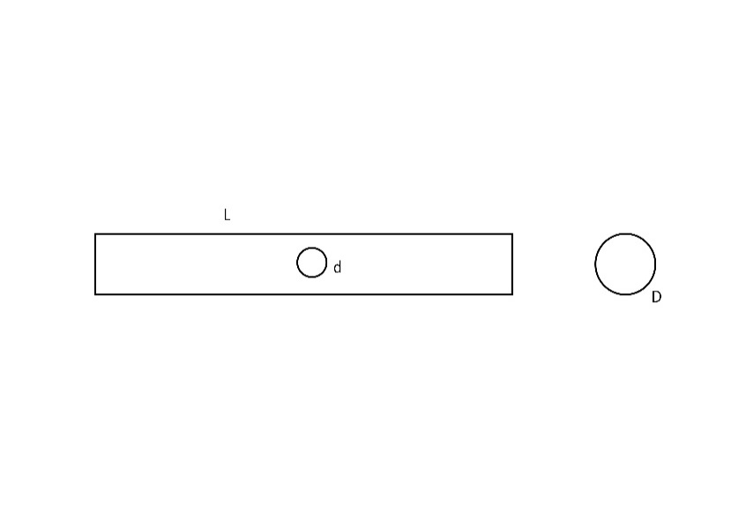

جدول 1-1: ابعاد هندسی(mm)

شکل1-1: هندسه قطعه

|  |  |  |  |  |
| --- | --- | --- | --- | --- |
| L/D | D/d | L | D | d |
| 10 | متغیر | 300 | 30 | متغیر |

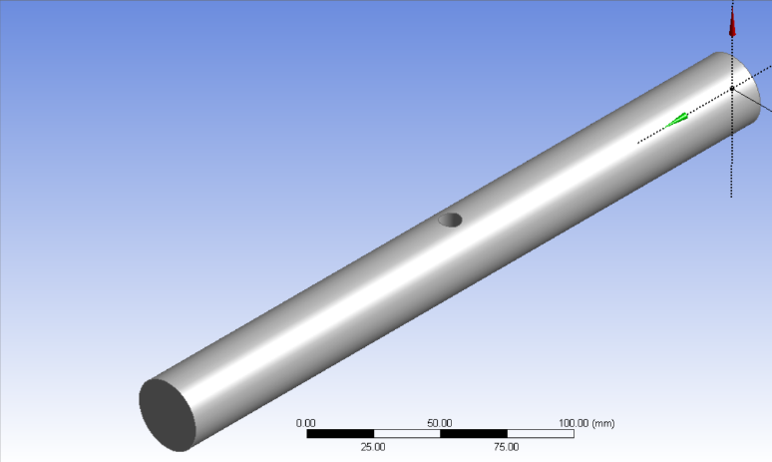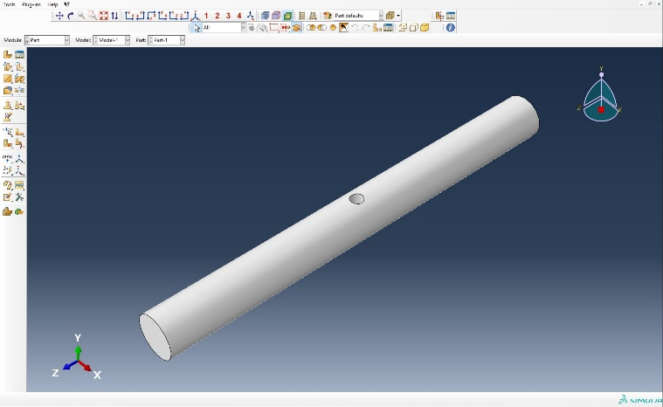

شکل1-2: ترسیم هندسه در ANSYS

شکل1-3: ترسیم هندسه در ABAQUS

بارگذاری:   
برای اعمال بارگذاری بر روی قطعه روش های مختلفی وجود دارد که مناسب ترین آن ها اعمال بار به صورت گسترده در سطح است زیرا از ایجاد تمرکز تنش و بهم ریختگی مش به علت اثر سنت ونان جلوگیری می کند و همچنین تست پیچش را بهتر تداعی می کند.

هرچند در بخش 3 انواع بارگذاری مورد بحث و بررسی قرار می گیرد

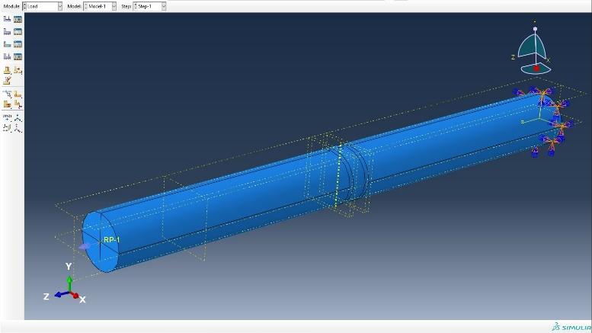بارگذاری به صورت لنگر پیچشی و به مقدار 10000 N.mm در یک انتهای میله وارد می شود که به صورت moment در صفحه یکسر میلگرد در نرم افزار بارگذاری شده است.  
هم چنین در سمت دیگر تیر مقطع آن در سه جهت مقید شده تا مسئله حالت استاتیکی خود را حفظ کند.

شکل1-4: بارگذاری در اباکوس

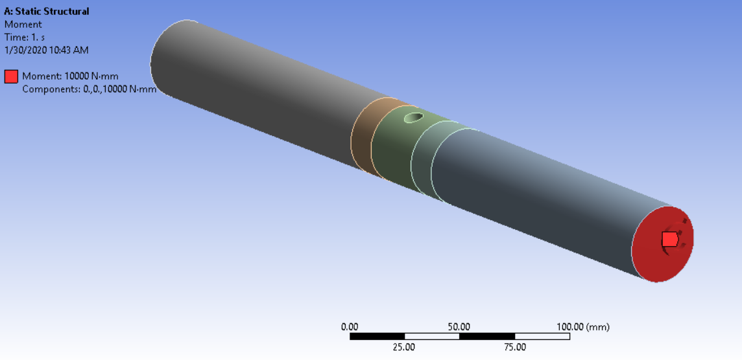

شکل1-5: بارگذاری در انسیس

مش بندی هندسه   
در روش المان محدود با تقسیم کردن شکل به اشکال هندسی منظمی سعی می شود معادلات به صورت دیفرانسیل خطی و یا غیر خطی انجام می شود و دقت و تعداد این شبکه باعث دقت جواب می شود.

از این رو می توان گفت مهم ترین و تأثیر گذار ترین بخش در نتایج تحلیل المان محدود مش ریزی مناسب، درست و دقیق است. در نتیجه سعی شده است از بهترین روش های مش بندی استفاده شود.

پارتیشن بندی هندسه   
با انتخاب یک اندازه مش برای کل قطعه علاوه بر افزایش زمان حل، حجم معادلات بسیار زیاد می شود که به دلیل حل های متعدد و محدودیت سخت افزار امکان این امر وجود نیست. به همین سبب می توان اندازه مش قسمت هایی که نتایج برای ما مهم نیستند و تأثیری در تحلیل ندارند را بزرگتر انتخاب کرد اما باید نسبتی بین آنها رعایت شود و تا حدود سه الی چهار برابر بزرگتر می توانند انتخاب شوند.   
  
به علت وجود سواخ و تغییر جریان تنش و وجود ناحیه تمرکزتنش، تنش را با دقت بسیاری خوبی در آن ناحیه نیاز داریم درنتیجه باید مش بندی در آن قسمت با دقت بالاتری انجام شود. اما در خود میله دقت اهمیت ندارد و می توانیم از ابعا بزرگتری استفاده کنیم.   
به همین منظور در نرم افزار هندسه به دو روش به پارتیشن های مجزا تقسیم بندی شده است.  
1- استفاده از پارتیشن مستطیلی

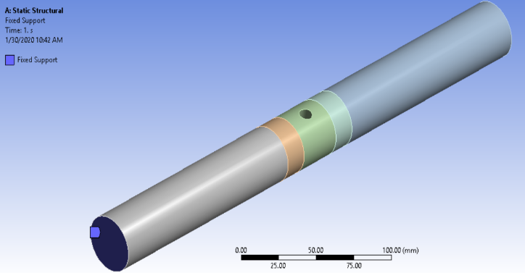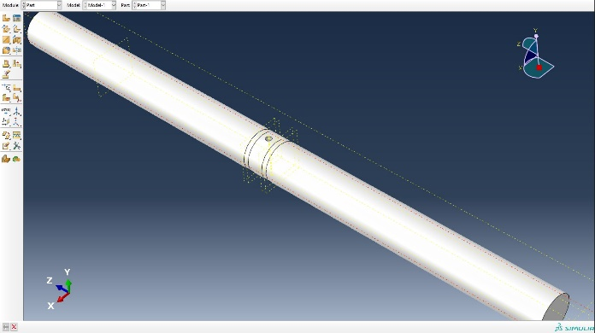اضلاع مسطتیل با فاصله قابل قبولی از مرکز سوراخ زده می شوند و مسطتیل بزرگتری با فاصله کمتری از مسطتیل داخلی انتخاب می شود که فضایی را برای رشد اندازه مش از کوچک به بزرگ فراهم می کند.

شکل1-7: پارتیشن بندی در اباکوس

شکل1-6: پارتیشن بندی در انسیس

2- استفاده از پارتیشن استوانه ای   
در این روش استونه ای با قطر دو الی سه برابر سوراخ، دور سوراخ قرار می گیرد و استوانه ای بزگتر برای فضای رشد اندازه مش تعبیه می شود.   
مزایای آن نسبت به روش قبل آن است که تعداد مش ها بسیار کمتر و زمان حل کاهش می یابد درنتیجه می توان تعداد مش دور سوراخ راهم افزایش داد.

از اینرو سعی شد از روش دوم در حل مسائل استفاده شود.

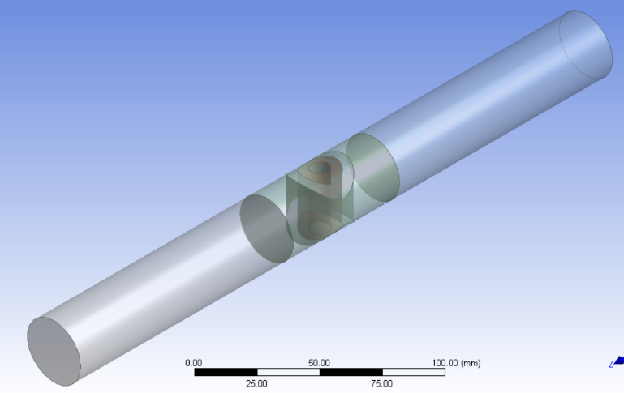

شکل1-8: پارتیشن بندی استوانه ای در انسیس

## روش های مش‌ریزی

در روند شبیه سازی برای پارتیشن های داخلی به دلیل وجود سوراخ و تغییرات هندسه از المان های مثلثی استفاده شده و برای المان های بیرونی که استوانه های یکپارچه ای هستند المان مربعی از نوع structured استفاده شده است.

در ادامه توضیح کوتاهی درمورد انواع مشریزی ارئه می گردد

مش structured:

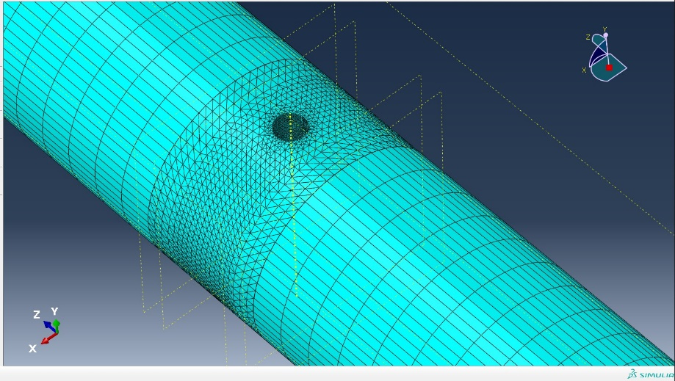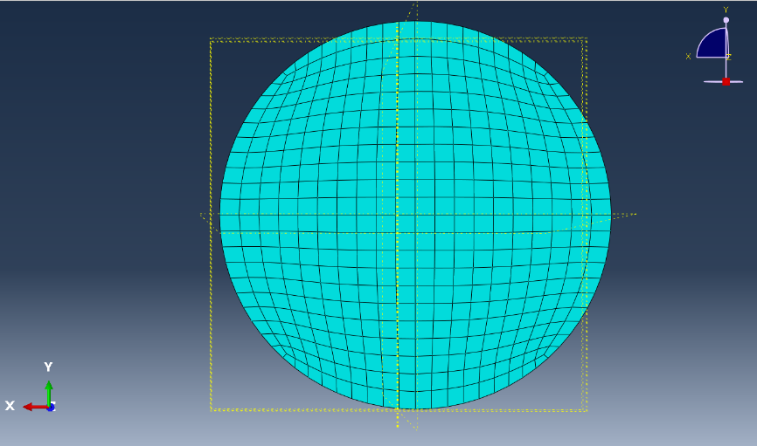اين نوع مش بندي كه سعي مي كند مش هاي مكعبي را بصورت منظم به قطعه اعمال كند، مش بندي بسيار دقيقي را ارائه مي دهد در نتیجه به دلیل یکنواخت بودن میلگرد در بدنه، از این نوع مش بندی استفاده شده است

شکل1-10: شکل مش ریزی در نرم افزار اباکوس

شکل1-9: شکل مش استراکچر از کنار میلگرد

مش tet-free:

در این نوع مش، سعی میشود هندسه به هرم هایی با وجوه مثلثی تقسیم بندی شود. به دلیل وجود رأس هرم در این مش، می توان هندسه های پیچیده وانحنا را به خوبه با آن تطبیق داد. همچنین نرم افزار به خوبی می تواند هندسه را با کیفیت بسیار خوبی با این مش، شبکه بندی کند به همین دلیل این نوع برای دور سوراخ استفاده شده است. نکته قابل توجه آن است که اگر اندازه مش ها به یکباره تغییر کند کیفیت مش ها پایین می آید که با درنظرگرفتن پارتیشن برای ناحیه تغییر اندازه المان ها می توان از بروز این مشکل جلوگیری کرد.

اندازه مش  
تا اینجا نحوه مش بندی قطعه و استراتژی حل آن مشخص گردید اما موضوع مهم تری که باید به آن پرداخته شود اندازه مش و تأثیر آن در دقت و تغییرات نتیجه است که آن را همگرایی مش می نامند.

به عبارت دیگر همگرایی مش بدین معناست که با ریزشدن ابعاد مش، نتیاج تغییر چندانی نداشته باشد و به یک عدد خاص نزدیک شود؛ اما در صورتی که مش بندی از حد مجازی ریز تر شود نتایج دوباره شروع به واگرایی می کند. درنتیجه انتخاب یک اندازه بسیار ریز کار درستی نیست و روند همگرایی باید انجام گردد.

## همگرایی مش در مسئله

برای محاسبه ضریب تمرکز تنش، ابعاد مسئله برای d/D های مختلف متغیر است و برای هر نسبت باید روند همگرایی تکرار شود.اما در هندسه مورد مطالعه پیش بینی می شود ناحیه تمرکز تنش در میلگرد، دور سوراخ است و باید نتایج را در آن قسمت تحلیل شود پس با ثابت نگه داشتن قطرسوراخ d، روند همگرایی برای مش دور سوراخ انجام شده و برای ایجاد سایر نسبت ها قطر میلگرد را تغییر داده ایم.

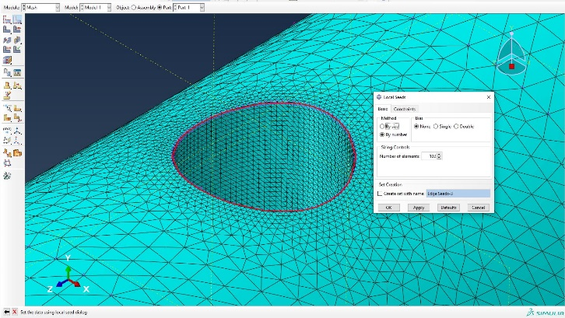با استفاده از قابلیت مش ریزی بر روی لبه های سوراخ این کار در نرم افزار های تحلیل انجام شده است.

قطر سوراخ در اینجا 9 میلی‌متر و قطر میلگرد 30 میلی متر و درواقع برای نسبت 0.3 همگرایی انجام شده است

در ادامه نموراد های همگرایی بر اساس اندازه مش و تعداد مش در نرم افزار های انسیس و آباکوس آمده است.

شکل1-11: اعمال اندازه مش در لبه سوراخ در اباکوس

نتایج تحلیل در نر افزار اباکوس

نمودار 1-1: نتایج همگرایی مش در اباکوس

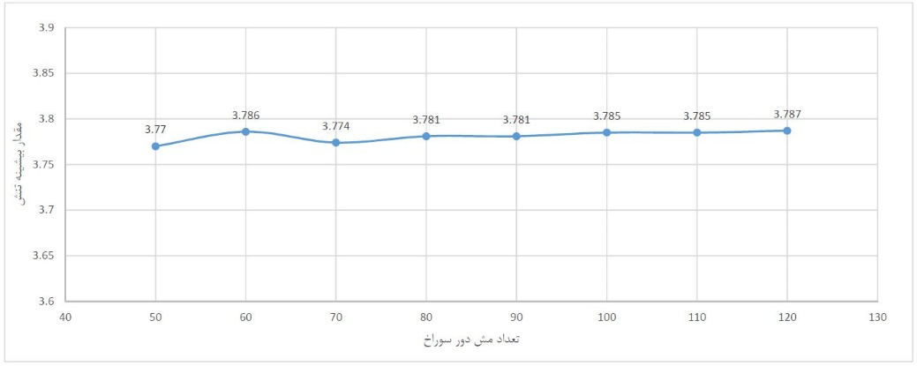

در نرم افزار اباکوس می توان گفت با تعداد مش 110 دور سوراخ به عدد همگرایی رسیده ایم.

نتایج در نرم افزار انسیس

نمودار 1-2: نتایج همگرایی مش در انسیس

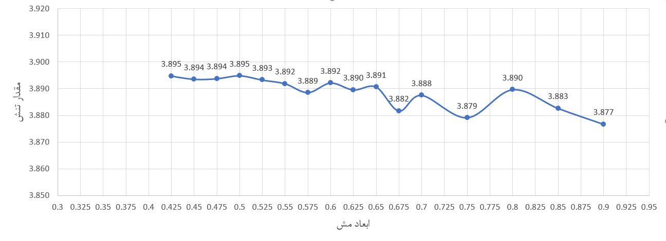

در نرم افزار انسیس برای اندازه مش 0.525 به عدد همگرایی رسیده ایم که برابر با 120 عدد مش دور سوراخ است که می توان گفت نتایج تقریبا در هردو نرم افزار یکسان اند.

همچنین نرم افزار انسیس خود دارای قابلیت همگرایی مش می باشد که با دستور convergance انجام می‌شود اما با این تفاوت که تنها درنقاط تمرکز تنش تعداد مش زیاد تر می شود.

شایان ذکر‌است‌ قابلیت بسیار کاربردی ومهمی که نرم افزار انسیس دارد آن است که می‌توان مسئله را به صورت پارامتری تعریف و حل کرد که این امر موجب شد سرعت حل مسائل در این نرم افزار بسیار بیشتر باشد.

# بخش دوم‌ بررسی ضرایب تمرکز تنش

ضریب تمرکز تنش:  
ضریب تمرکز تنش(Kt) به صورت نسبت تنش ماکزیمم بر تنش اسمی بر حسب سطح مقطع خالص تعریف می‌شود و در اثر تغییرات ناگهانی هندسه، محل بارگذاری و تغییر جریان تنش به وجود می آید.  
تحلیل از نوع تنش برشی است و Kt به صورت روبه رو تعریف شود

که در آن بیشترین تنش حاصل از تحلیل و تنش تئوری محاسبه شده است که به صورت رو به رو محاسبه می گردد

در میلگرد موردتحلیل به علت وجود سوراخ عرضی، سوراخ محل تمرکز تنش است و بر خلاف خمش، نقطه تمرکز تنش داخل سوراخ می باشد که آن را نقطه A می نامیم .اما به دلیل آنکه دقیقا نقطه تمرکز تنش مشخص نیست از نسبت تقریبی که در جدول A-15-10 کتاب طراحی اجزا بیان شده است استفاده می کنیم.

همچنین در جدول A-16 کتاب برای تنش برشی فرمول دیگری نیز آورده شده است که بدین صورت است

که A به صورت ضریب تصحیحی برای j تعریف شده است. با محاسبه و مقایسه نتایج دریافتیم حاصل هردو یکسان است و تفاوتی نداند.

به منظور بررسی نتایج به دست آمده و اعتبار سنجی، نیاز به یک مرجع برای مقایسه مقادیر داشتیم که منبع اول کتاب طراحی اجزا شیگلی-مرجع اصلی درس طراحی اجزا- بود که متاسفانه در آن نمودار Kt به اشتباه آورده شده است. درواقع دلیل این امر آن است که در نمودار کتابی که از آن استفاده شده است تمرکز تنش به صورت تعریف شده که باعث می شود نتایج برابر باشد.

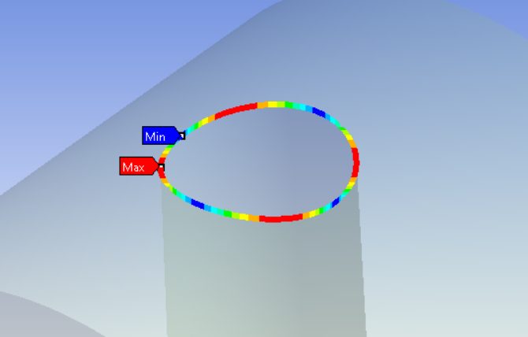در نتیجه از جدول لوله تحت پیچش(A-16) با نسبت سوراخ صفر(میله)[1] استفاده شده است. موضوع دیگری که مطرح می شود آن است که در جدول مورد استفاده ضرایب تنها برای نقطه ماکسیمم تنش آورده شده است اما نقطه ی دیگری در لبه سوراخ وجود دارد که در آنجا نیز تمرکز تنش وجود دارد اما واضح است به اندازه نقطه A خطرناک نیست. درنتیجه نتوانستیم ضرایب را در نقطه B مقایسه کنیم

در ادامه برای نسبت های مختلف d/D ضریب تمرکز تنش محاسبه گردیده گزارش شده است.

شکل 2-1: تنش ها در لبه سوراخ در نرم افزار انسیس

نتایج در نرم افزار اباکوس

|  |  |  |  |  |  |  |  |
| --- | --- | --- | --- | --- | --- | --- | --- |
| d/D | d | D | τnom  جدول 2-1: محاسبه ضرایب تمرکز تنش نقطه A در نرم افزار اباکوس | τmax | Kt | Kt کتاب | درصد خطا |
| 0.3 | 9 | 30 | 2.530 | 3.785 | **1.496** | 1.51 | 0.95 |
| 0.25 | 9 | 36 | 1.385 | 2.153 | **1.554** | 1.54 | 0.89 |
| 0.2 | 9 | 45 | 0.673 | 1.091 | **1.621** | 1.58 | 2.57 |
| 0.15 | 9 | 60 | 0.270 | 0.4584 | **1.697** | 1.62 | 4.72 |
| 0.1 | 9 | 90 | 0.076 | 0.1367 | **1.791** | 1.68 | 6.58 |

|  |  |  |  |  |  |
| --- | --- | --- | --- | --- | --- |
| Kt | τmax | τnom | D | d  جدول 2-2: محاسبه ضرایب تمرکز تنش نقطه B در نرم افزار اباکوس | d/D |
| 1.268 | 3.21 | 2.530 | 30 | 9 | 0.3 |
| 1.299 | 1.8 | 1.385 | 36 | 9 | 0.25 |
| 1.324 | 0.8916 | 0.673 | 45 | 9 | 0.2 |
| 1.369 | 0.37 | 0.270 | 60 | 9 | 0.15 |
| 1.428 | 0.109 | 0.076 | 90 | 9 | 0.1 |

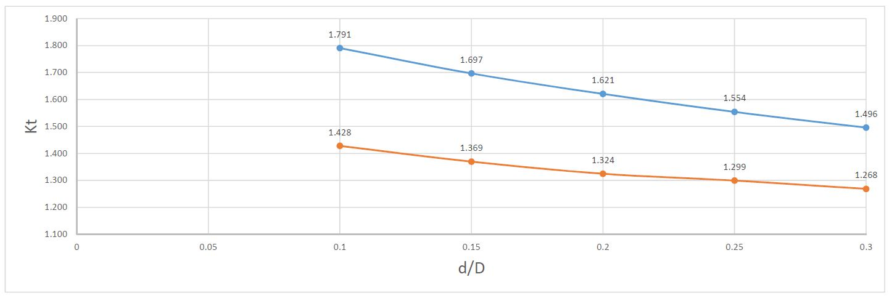

نمودار 2-1: ضرایب تمرکز تنش در نرم افزار اباکوس

نتایج در نرم افزار انسیس

|  |  |  |  |  |  |  |  |
| --- | --- | --- | --- | --- | --- | --- | --- |
| d/D | d | D | τnom | τmax  جدول 2-3: محاسبه ضرایب تمرکز تنش نقطه A در نرم افزار انسیس | Kt | Kt کتاب | درصد خطا |
| 0.3 | 9 | 30 | 2.530 | 3.882 | 1.53 | 1.51 | 1.61 |
| 0.25 | 9 | 36 | 1.385 | 2.184 | 1.57 | 1.54 | 2.37 |
| 0.2 | 9 | 45 | 0.673 | 1.098 | 1.63 | 1.58 | 3.28 |
| 0.15 | 9 | 60 | 0.270 | 0.4594 | 1.70 | 1.62 | 4.97 |
| 0.1 | 9 | 90 | 0.076 | 0.1357 | 1.78 | 1.68 | 5.83 |

|  |  |  |  |  |  |
| --- | --- | --- | --- | --- | --- |
| Kt | τmax | τnom  جدول 2-4: محاسبه ضرایب تمرکز تنش نقطه B در نرم افزار انسیس | D | d | d/D |
| 1.268 | 3.21 | 2.530 | 30 | 9 | 0.3 |
| 1.299 | 1.8 | 1.385 | 36 | 9 | 0.25 |
| 1.324 | 0.8916 | 0.673 | 45 | 9 | 0.2 |
| 1.369 | 0.37 | 0.270 | 60 | 9 | 0.15 |
| 1.428 | 0.109 | 0.076 | 90 | 9 | 0.1 |

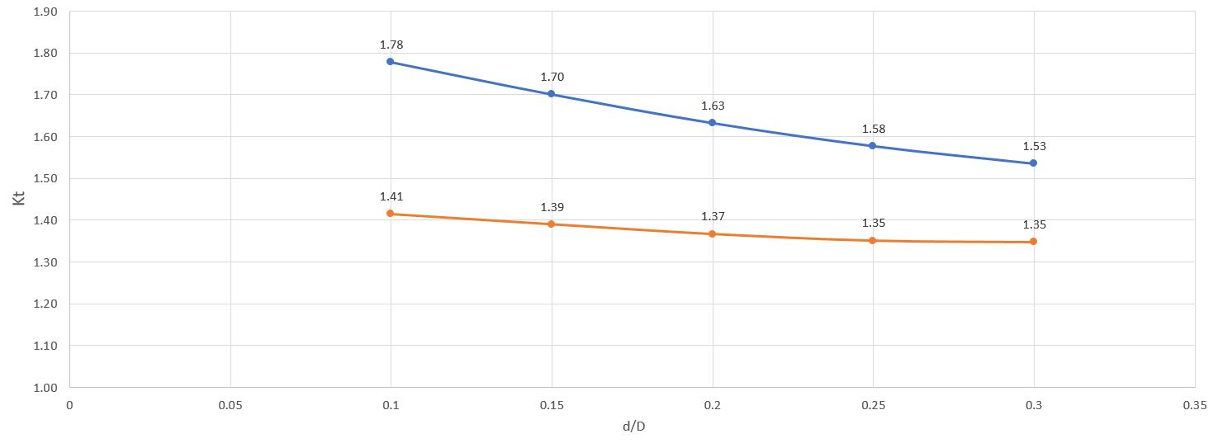

نمودار 2-2: ضرایب تمرکز تنش در نرم افزار انسیس

تحلیل تغییرات ضریب تمرکز تنش  
در نمودار--- شاهد آن هستیم که با افزایش نسبت d/D ضریب تمرکز تنش کاهش می یابد. دلیل این رفتار را اینگونه می توان بیان کرد که با افزایش قطر سوراخ جریان تنش برای تغییر رفتار فرصت بیشتری دارد و در نتیجه منظم تر تغییر می کند که موجب کاهش ضریب تمرکز تنش می شود.

در نتیجه می توان گفت سوراخ های کوچک تر خطرناک‌ترند.

# فصل سوم بررسی روش های بارگذاری و اثر فاصله سوراخ تا محل بارگذاری

تا اینجا سعی کردیم پروژه را با هردو نرم افزار تحلیل پیش ببریم و شاهد آن بودیم که نتابج با دقت بسیار خوبی یکسان هستند. اما در ادامه به دلیل قابلیت حل پارامتری مسائل در انسیس تصمیم گرفته شد به منظور صرفه جویی در زمان تنها با انسیس پروژه را ادامه دهیم

در فصل قبل میلگرد با سوراخ در وسط آن و فاصله نسبتا زیادی از دوسر میلگرد با استفاده از بارگذاری به صورت گسترده و در انتهای تیر بررسی شد تا شاهد اثرات باگذاری و محل سوراخ در نتایج نباشیم

اما در این فصل قصد داریم اثرات انواع بارگزاری و فاصله بارگذاری بر روی تنش ها را بررسی کنیم

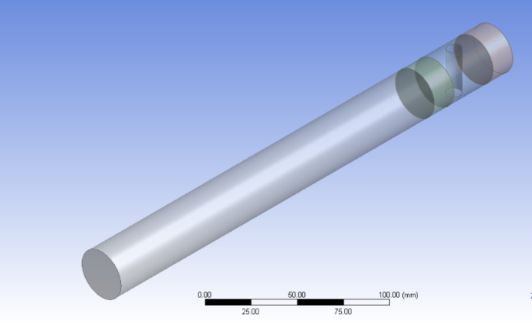در ابتدا اثرات فاصله سوراخ تا انتهای میلگرد مورد تحلیل قرار می گیرند.

این تحلیل برای نسبت d/D=0.3 انجام گردید و با تغییر گام به گام فاصله سوراخ نسبت به سر میله تنش برشی بیشینه ثبت گردیده است.

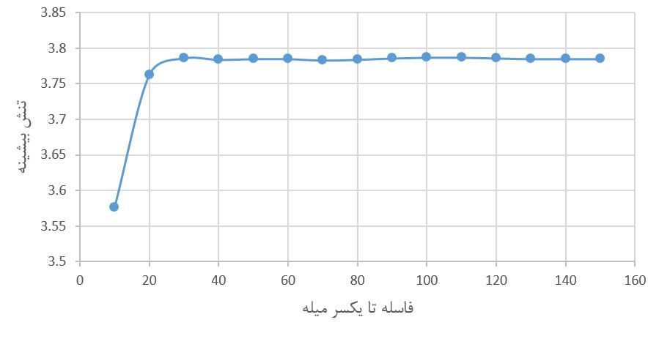

همانطور که در نمودار قابل مشاهده است فاصله سوراخ تا سر میله اثری بر تنش ها ندارد همچنین با نزدیک شدن سوراخ به سر میله شاهد کاهش تنش‌ها به یکباره هستیم که می توان آن را اینگونه توصیف کرد که بار وارد شده به میله هنوز فرصت ایجاد تمرکز تنش را نیافته است ست و جریان تنش به آرامی از کنار سوراخ عبور می کند.

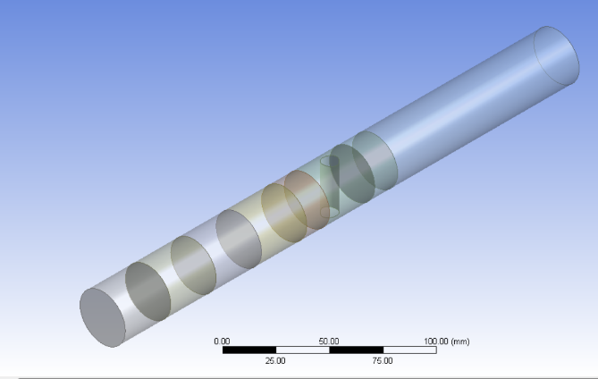تغییر فاصله باگذاری

در نرم افزار انسیسی می توان بار را به صورت گسترده و بر روی سطح میله وارد کرد مانند نصب یک پولی یا چرخدنده بر روی یک‌شفت.در این بخش با تغییر فاصله محل بارگذاری سعی می‌شود اثرات‌این مهم‌ بررسی‌گردد.

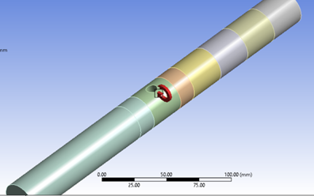

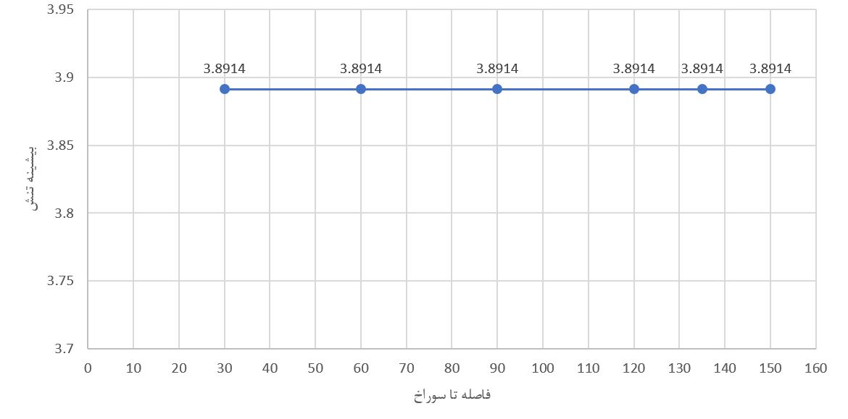

همانظور که در نمودار بالا مشاهده می شود فاصله بارگذاری تا سوراخ هیچ تأثیری بر روی مقادیر تنش ندارد.

تغییر نوع بارگزاری

تا اینجا بارگذازی به صورت گسترده درنظر گرفته شد تا اثرات تنشزا در محل باگذارری وجود نداشته باشد

اما می تواند بارگزاری با صورت های دیگری نیز اعمال شود که به چند مورد آن در ادامه می پردازیم.

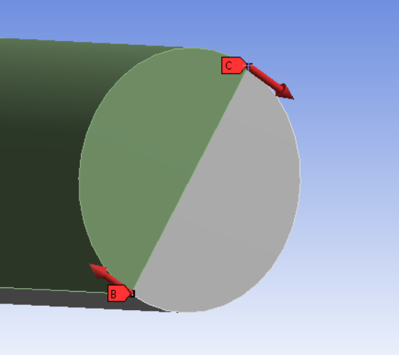1-اعمال کوپل نیرو در ابتدای تیر

در این روش با توجه به قطر میلگرد دو نیرو هم اندازه و در خلاف جهت یکدیگر به ابتدای تیر وارد شده اند و کوپل برایند آنها برابر با کوپل گسترده بر سر تیر باشد.

قطر میلگرد 30mm و کوپل مد نظر 10000n.mm بود که مقدار نیرو F=1000/3 N می باشد.  
با توجه به نتایج حاصله مشاهده شد که تنش ها در سوراخ هیچ تغییری ندارد اما در نقطه اثر نیرو تنش ها بسیار زیاد می شوند.

در حالت کلی بار متمرکز بسیار خطرناک می باشد و باعث تغییر حالت محل اثر می شود در حد امکان باید از آن جلوگیری کرد.

2- اعمال کوپل به صورت گسترده در لبه یک سر میله

این نوع بارگذاری شبیه به جوش محیط سطح مقطع به مولد بار می باشد و به وفور می توانیم در صنعت شاهد این نوع بارگذاری باشیم.

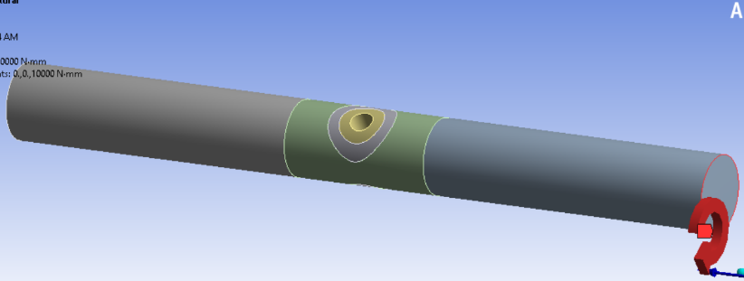در این نوع بارگذاری همان کوپل به صورت گسترده و به مقدار 10000N.mm روی محیط مقطع اعمال شده است.

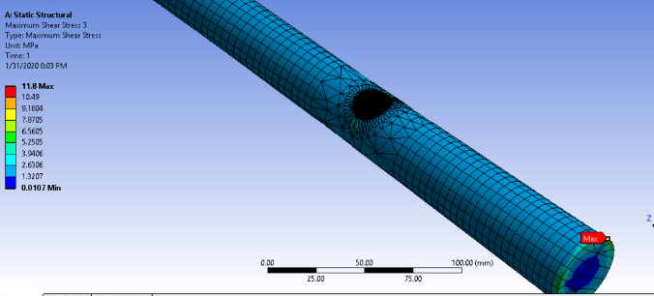

# بخش چهارم روش های کاهش تمرکز تنش

تا اینجا به بررسی اثرات تمرکز تنش و تأثیرات بارگذاری برآن پرداختیم و در این فصل به موضوع مهم‌تر کاهش اثرات تمرکز تنش می پردازیم.

می‌دانیم جریان تنش در میله مانند حلقه‌هایی داخل میله پیچیده شده است و همانند جریان میدان الکترومغناطیس داخل سیم است. با رسیدن جریان تنش به سوراخ وسط میله ، با به هم ریختن جریان تمرکز تنش ایجاد می‌شود. بدیهی است برای کاهش آن باید با ایجاد تغییراتی در هندسه باید جریان را به آرامی از روی سوراخ عبور داد و از تغییرات ناگهانی آن جلوگیری کرد

حال در ادامه به روش های مختلفی را مورد تحلیل و بررسی قرار می دهیم.

۱ـ ابتدایی ترین راه حل که به ‌ذهن می‌رسد ایجاد سوراخ هایی کوچک تر از سوراخ اصلی در اطراف محل تمرکز تنش است.

بدین منظور ابتدا سوراخ با زاویه های مشخص ، قطر مشخص و فاصله مشخص تا مرکز سوراخ ایجاد شد که درضمایم،‌جدول 1 نتایج تحلیل آورده شده است.

نتیجه   
با مقایسه نتایج مشخص شد این روش نتنها تأثیری بر تمرکز تنش ندارد همچنین می تواند موجب تشدید آن گردد و منجر به ایجاد نقطه تمرکز تنش جدید در محل سوراخ جدید گردد. می توان علت این مسئله را اینگونه بیان داشت که در اثر ایجاد سوراخ، ممان قطبی دوم سطح مقطع کاهش می‌یابد که نتیجه آن افزایش تنش است.

همچنین در بخش دوم شاهد آن بودیم که با کاهش قطر ضریب تمرکز تنش نیز افزایش می‌یابد که خود باعث ایجاد تمرکز تنش در سوراخ جدید می شود.

۲ـ با توجه به نتایج روش قبل راه حلی دیگر برای کاهش تمرکز تنش به ذهن می رسد ایجاد سوراخ مانند روش اول است با این تفاوت که عمق سوراخ ها از میله عبور می‌کند

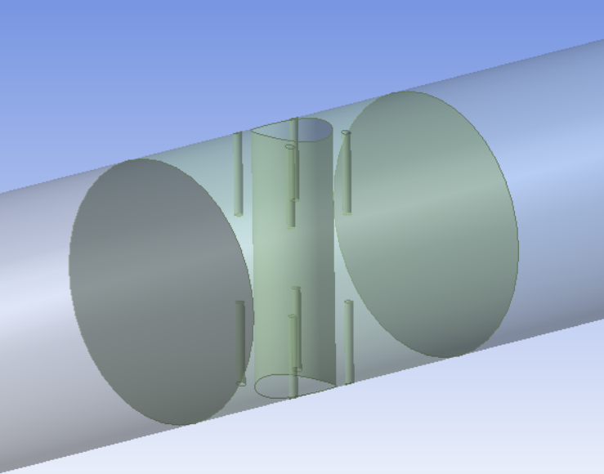در این مرحله تمام سوراخ ها در زاویه ۴۵ درجه و عمق ۱۰ میلی متر ایجاد شده اند که نتایج آن در جدول 2 ضمایم آمده است.اما متأسفانه این راه هم کمک چشم گیری به کاهش تمرکزتنش‌نکرد.

۳ـ ایجاد بریدگی در کنار سوراخ

با توجه به تحقیقات انجام شده یکی از روش های کاهش تمرکز تنش ایجاد بریدگی در کنار محل تمرکز تنش است که در شکل ---- قابل مشاهده است.

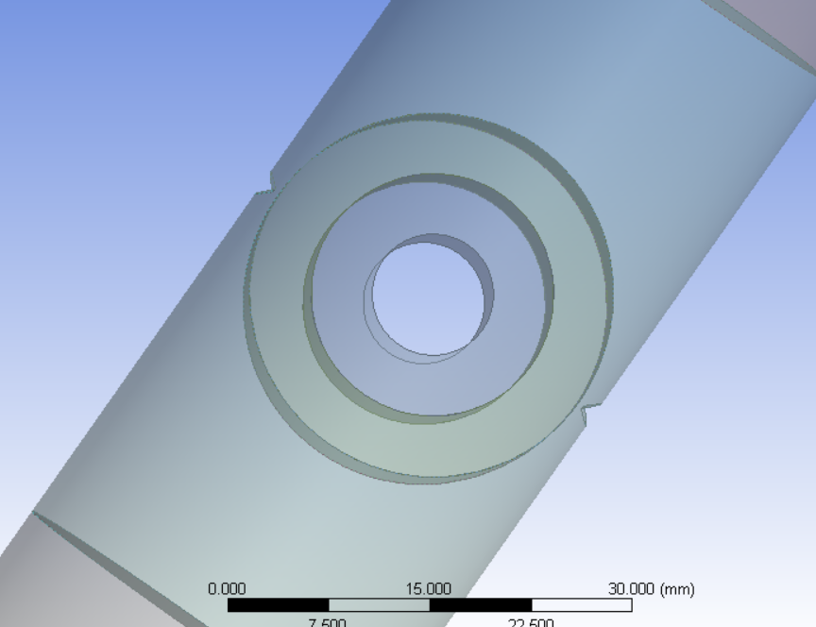نتایج تحلیل نشان داد که این روش نیز تأثیری بر روی تمرکز تنش ندارد و همچنین می تواند احتماب بریدگی در صفحه را افزایش دهد.

۴ـ ایجاد سوراخ عرضی داخل میلگرد

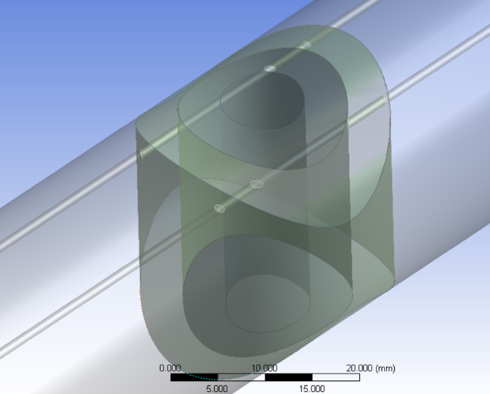به منظورتغییر جهت جریان تنش و همچنین جلوگیری از کاهش ممان دوم قطبی سطح، سوراخ‌ها به صورت عرضی داخل میلگرد با قطر های مختلف و ارتفاع های مختلف تعبیه شدند که نتایج تحلیل در جدول 3 ضمایم آورده شده است.

نتیجه  
با برسی نتایج حاصله مشخص گردید این روش تأثیر زیادی بر کاهش تمرکز تنش ندارد و تنها در حدود 2 الی 3 درصد می توان تمرکز تنش را کاهش داد. البته این مقدار می تواند ناشی از خطای نرم افزار نیز باشد از این رو آن را نمی توان روشی برای کاهش تمرکز تنش عنوان کرد.

5- ایجاد پروفیل مارپیچ حول سوراخ

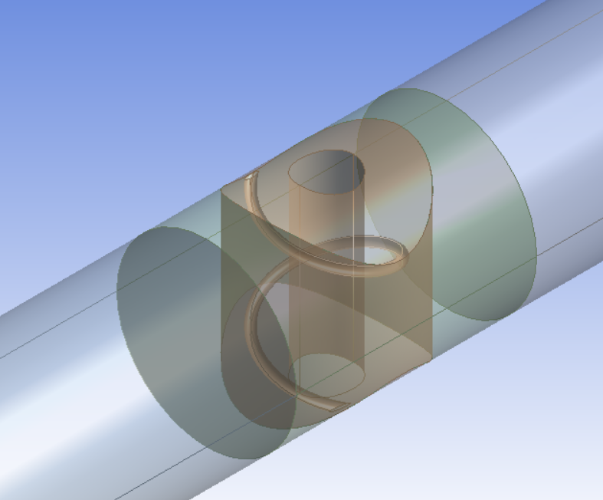این روش هرچند در واقعیت نمی تواند اتفاق بیافتد اما به عنوان یک روش برای تغییر جریان تنش‌برشی عنوان گردید ومورد بررسی قرار‌گرفت.

نتایج حاصله نشان داد این روش هم نیز تأثیری بر تمزکز تنش ندارد و تغییری در آن ایجاد نمی کند.

6- ایجاد مسیر مارپیچ حول میلگرد

برای تغییر جهت جریان تنش باید حلقه های جریان تغییر جهت می دادند از این جهت تصمیم گرفته شد با ایجاد پروفیل مارپیچ حول میلگرد جریان برشی را وادار به تغییر زاویه و جهت کنیم

بدین منظور بر روی مسیری مارپیچ دور میلگرد را با مقطع گرد یک بار خالی کرده و بار دیگر به هندسه اضافه کردیم که نتایج هردو به شرح زیر می باشد

1-6- حذف مقطع دایره ای از مسیر مارپیچ

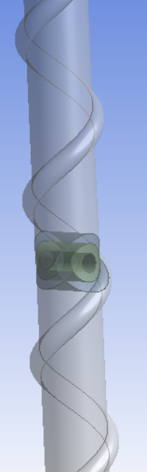

2-6- افزودن مقطع دایره ای به مسیر مارپیچ

در این روش با اضفه کردن مقطع مارپیچ و قطر های مختلف سعی شد اثرات آن بر تمرکز تنش بررسی شود.

نتیجه:

در این روش با تغییر گام مارپیچ متوجه شدیم با گام 75mm می توان به کاهش تمرکز تنش کمک کرد.

سپس با تغییر قطر مارپیچ قطر بهینه برای کاهش تمرکز تنش11.5mm به دست آمد.

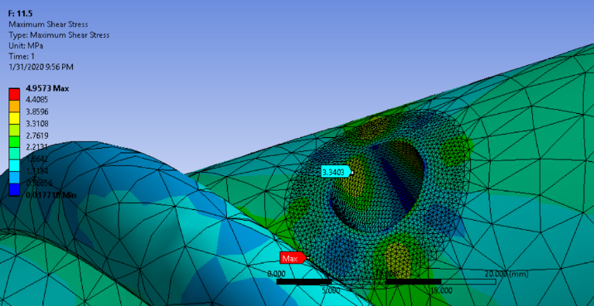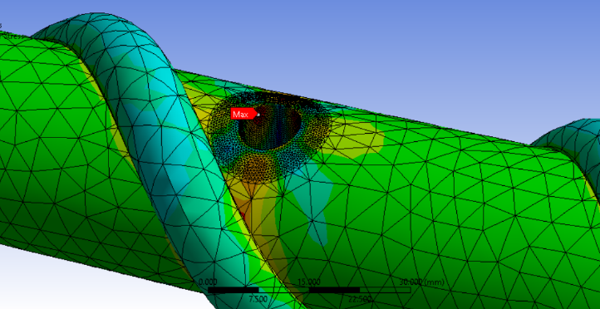در این روش تنها تنش در سوراخ کاهش یافت و نقطه تمرکز جدید در لبه تیز پروفیل مارپیچ پدپد آمد که با ایجاد فیلت بسیار کوچکی آن نقطه خنثی شد.

بیش ترین مقدار کاهش تمرکز تنش در این روش به عدد 30درصد رسید که در پیچش عدد بسیار خوبی است.

ممکن است برداشت شود به دلیل افزودن مقطع به هندسه، کاهش تمرکز تنش به واسطه اضافه شدن ممان دوم قطبی سطح باشد. اما با افزایش قطر مارپیچ به 12mm شاهد افزایش دوباره تمرکز تنش داخل سوراخ بودیم.  
با این آزمون خطا نیز فرضیه افزایش ممان قطبی رد می شود.

متاسفانه امکان رسم این هندسه داخل نرم افزار انسیس وجود نداشت و با نرم افزار سالیدورکز ترسیم شده و به انسیس وارد شد که درنتیجه دیگر امکان حل پارامتری مسئله وجود نداشت و به دلیل محدودیت زمانی امکان بررسی گسترده برای به دست آوردن روش کلی و نسبی برای سایر نسبت های هندسی وجود نداشت اما در صورت تأیید روش می تواند مورد تحقیق و بررسی قرار گیرد.

در صنعت برای عملی کردن این ایده می تواند یک فنر را به میلگرد جوش داد یا آنکه با استفاده از خود خط جوش این مارپیچ را حول میله ایجاد کرد و در عمل روش غیر ممکنی نیست.

7- ایجاد نیروی فشاری داخل سوراخ

پیشنهاد دیگری که در این بخش مطرح می شود ایجاد نیروی فشاری داخل سوراخ است.

با این روش می توان نیرویی خلاف نیروی پیچش روی المان تمرکز تنش ایجاد کرد و برایند نیرو های برشی را در آن را کاهش داد.

اما در نتیجه متوجه شدیم با افزودن فشار این اتفاق تنها برای یک جهت سمت تیر مناسب است و در سمت دیگر با نیروی برش همراستا بوده و می تواند باعث تشدید برش شود.

لذا می توان نتیجه گیری بسیار مهمی از این تحلیل داشت : در صورتی که این سوراخ در شفت های انتقال قدرت برای اتصال پین تعبیه شده باشد، بهتر است از پین های فشاری استفاده نشود زیرا می تواند عامل شکست شفت باشد. در صورت لزوم استفاده از آن ها باید اثرات نیروی آن در محاسبه قطر شفت لحاظ شود.

نتیجه گیری

1. -https://en.wikipedia.org/wiki/Abaqus
2. -https://en.wikipedia.org/wiki/Ansys